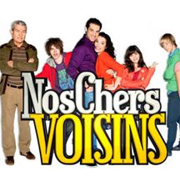
nos chers voisins 12 version 2a
Ah! Bonjour monsieur Lambert ! Bonjour madame Dubernet. !
Dites-donc je n’ai pas_______Ayméric ces derniers jours. Il___________________malade au moins ?
Ah non___________________________! Il est en séminaire avec sa banque à Paris
Ah la capitale ! Les__________restaurants, l’animation, les spectacles ! Il va bien s’amuser hein !
hé hé ça m’étonnerait
vous savez_____________on se retrouve une fois par an entre collègues de boulot, on se lâche un petit peu, ça ne fait pas de mal !
ça ne fait pas de mal, ça ne fait pas de mal, l’année_________________, il l’a bien regrettée sa___________________à Paris, oui il s’était fait entraîner par des collègues dans une boîte à striptease et bien il l’a bien regretté après, _________________-moi !
elles savent y faire les petites Parisiennes.....
les Provenciales aussi elles savent y faire monsieur Lambert
cette fois-ci dans sa valise j’ai mis un__________________, une_______________________________________, un t-shirt et c’est ____________, on est______________c’est ça ? oui..
à l’heure qu’il est il doit sentir le fennec
vous_________________à Paris il y a quand même___________________de boutiques aussi
sans chéquier, sans________________________, il va falloir qu’il soit très malin pour s’amuser, on ne me le fait pas deux fois monsieur Lambert !
***************************************************************************************************
Bonsoir monsieur Lambert. Bonsoir ! J’aurais un service à vous___________________...est-ce que demain soir....
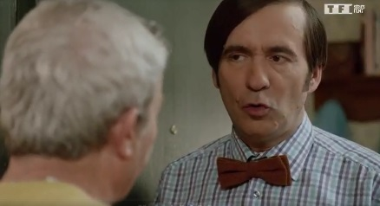
oh là, oh là, ___________________, je suis vraiment désolé mais demain soir je___________ ____________________très tard parce que mon patron m’a collé une rénion super importante et____________________....
__________quel dommage________________deux places pour le match
le match euh, le match !? ________________________deux places
oui mais si vous avez une réunion,
non mais attendez, il me semble que cette réunion est______________facultative finalement hein
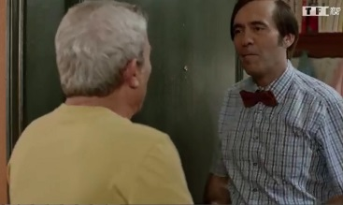
c’est bon, ça va, je veux dire, j’ai ma vie, ___________________qu’ils pourront se passer de moi une soirée
tant mieux tant mieux,
c’est maman qui va être_____________________
maman ?
oui, je vous l’emmène dès 18 heures 30, vous_______________la garder pendant que mon neveu et moi filons au match
merci mille fois !
c’est un______________, _________________________________
ah oui, encore heureux que vous ayez pu annuler cette réunion sans être obligé de me priver de match
bon soir ! bon soir !
***************************************************************************************************
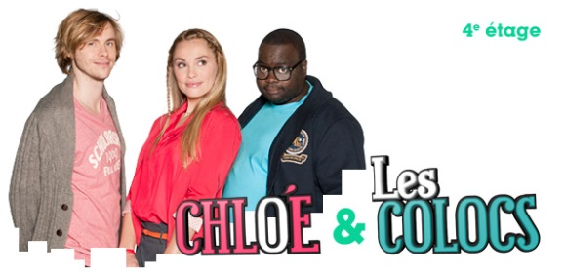
Salut Issa ! ça va ?
oui, comme un____________________________________à l’aube...
enfin il est dix heures là quand même
dis-moi ça ne te dérangerait pas de descendre ma_________________, j’ai la flemme
non avec plaisir
merci
non au fait, tu sais quoi, je vais la_____________________à Alex, je ne veux pas te déranger
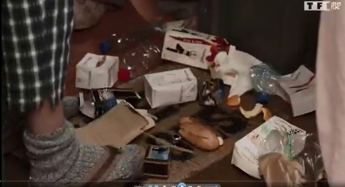
oh ça ne me dérange pas !
ah super je m’en occupe, _________________
merci, ok
non, mais je m’habille, je la descends, je vais prendre mon K-way,
c’est à moi, bordel !
alors, voyons elle est là, voilà ma_____________, je savais bien que je l’avais fait tomber___________________dans la poubelle
bon par contre, il va falloir____________________________là parce que Lambert arrive, il est dix heures et c’est l’inspection du ménage, salut !
oh là,____________________Lambert
qu’est-ce que c’est cette porcherie, vous vous croyez où ?
***************************************************************************************************
_______________quelqu’un là-dedans ?
_________________? qu’est-ce que vous_______________là ?
qu’est-ce que_______________là? je vais chercher un outil
à___________________________du matin ? vous me prenez pour un_______________________là ?
qu’est-ce que vous______________________que je fasse d’autre dans une remise pleine d’outils à part chercher un outil ?
ben, je vous le demande
et ben, je____________________un outil
et voilà ! ___________________________ !
bonne nuit ! et la lumière elle ne va pas s’éteindre_____________ _____________ !
tiens, et bien moi ce soir, je couperais bien un bout de bois
ah Milou, j’ai______________________ l’escabeau !
oui, tu me tiens ça, bien sûr mon minou
bonne nuit ! bonne nuit ! bonne nuit !
***************************************************************************************************

